http://www3.dataprev.gov.br/cws/contexto/captchar/index_cipost2.html
FACULTATIVO

PIS: 11417600491

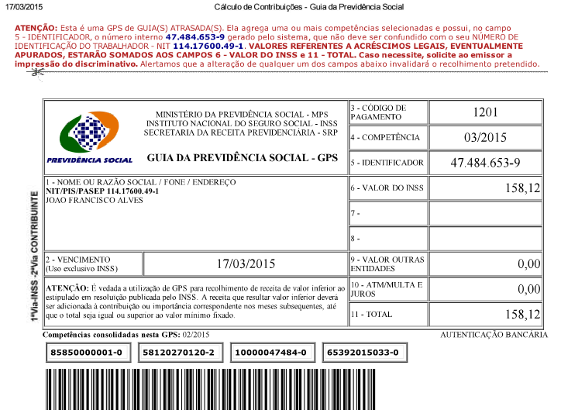
Salário base R$ 788,00

SISBB - SISTEMA DE INFORMACOES BANCO DO BRASIL
27/03/2015 - AUTOATENDIMENTO - 15.04.26
1273401273 SEGUNDA VIA 0016
COMPROVANTE DE PAGAMENTO
CLIENTE: SANDRO TAVARES
AGENCIA: 1273-4 CONTA: 5.742-8
================================================
Convenio GPS - CODIGO DE BARRAS
Codigo de Barras 85850000001-0 58120270120-2
10000047484-0 65392015033-0
Data do pagamento 17/03/2015
Valor Total 158,12
------------------------------------------------
DOCUMENTO: 031701
AUTENTICACAO SISBB: F.D6A.214.85D.416.024

